

**INSTITUTO DE TRANSPORTES E COMUNICAÇÕES**

**CV4 EM TÉCNICO DE SUPORTE INFORMÁTICO**

**Modulo:** Construir Páginas Web Estacionais

(CPWE)

**PORTOFÓLIO DIGITAL**

**TSI-17**

Formando: Formador:

Kelvin Machavae Afzal José

Maputo,2024

1. **Introdução**

Este relatório detalha o processo de criação de um portfólio digital responsivo e personalizado, desenvolvido utilizando HTML e CSS. O objetivo principal é apresentar as habilidades, experiências e serviços de maneira clara, organizada e atrativa, com foco em transmitir a identidade profissional e destacar realizações importantes.

O portfólio está dividido em seções-chave:

* **Início:** Pagina inicial do portfolio
* **Sobre mim**: Uma visão geral do perfil profissional e acadêmico.
* **Serviços**: Apresentação das áreas de atuação e especialidades.
* **Habilidades**: Demonstração de competências técnicas e interpessoais.
* **Projetos**: Portfólio de trabalhos realizados.
* **Contato**: Um canal para comunicação direta com clientes ou empregadores.

A seguir, cada seção é descrita em detalhes, destacando os resultados alcançados.

1. **Definições:**

• **HTML (HyperText Markup Language):** É uma linguagem de marcação utilizada para estruturar o conteúdo de páginas web. Ele permite organizar textos, imagens, links e outros elementos, fornecendo a base para a exibição correta do conteúdo nos navegadores.

**• CSS (Cascading Style Sheets):** É uma linguagem de estilo utilizada para definir a aparência visual de uma página web. Com o CSS, é possível controlar o layout, as cores, as fontes, os espaçamentos e outros aspetos de design, de forma separada do conteúdo estruturado pelo HTML.

1. **Output da Pagina Inicial**

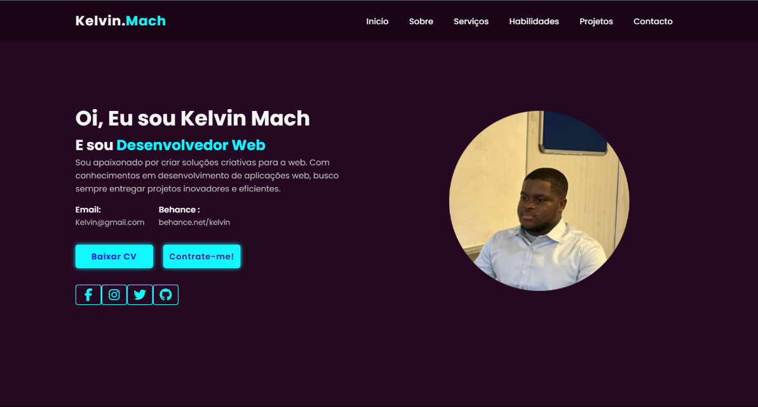

1. **Sobre mim**

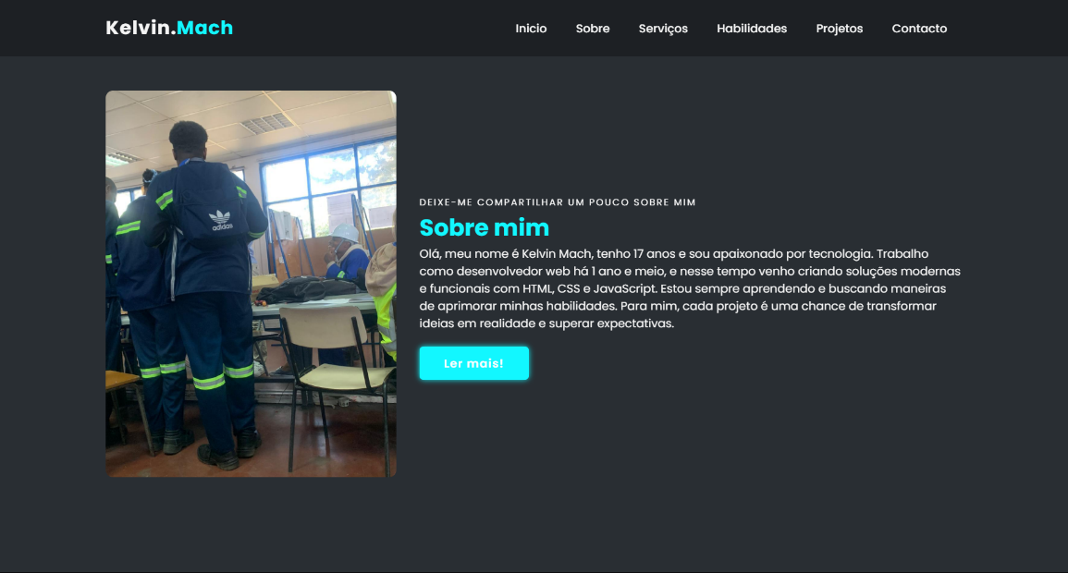

1. **Serviços**

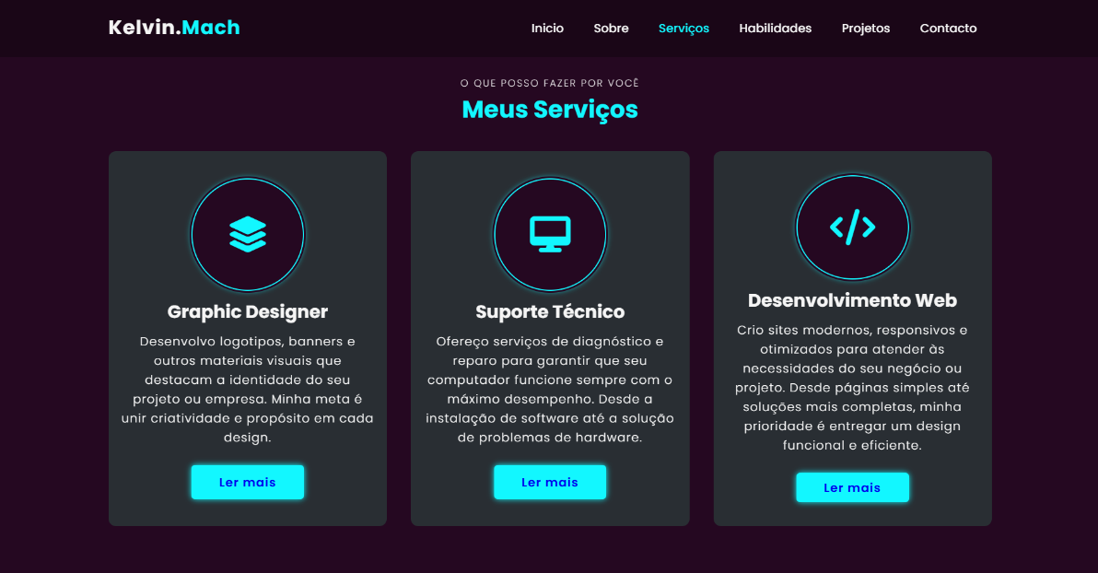

* 1. 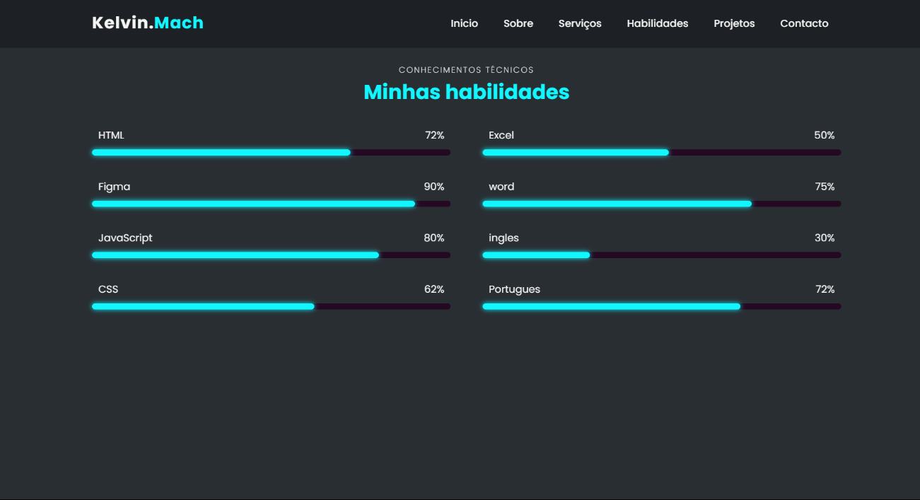**Habilidades**
  2. **Projetos**

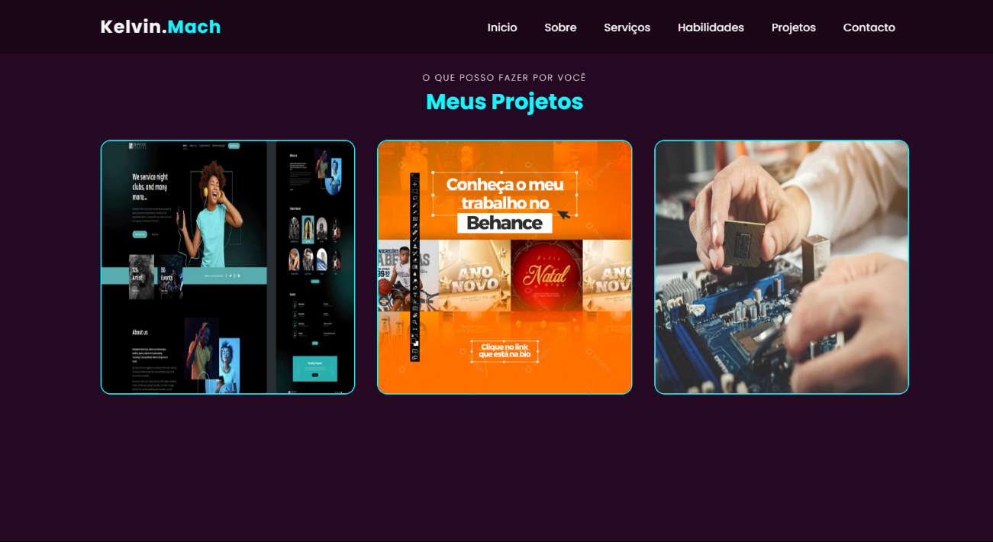

* 1. **Contacto**

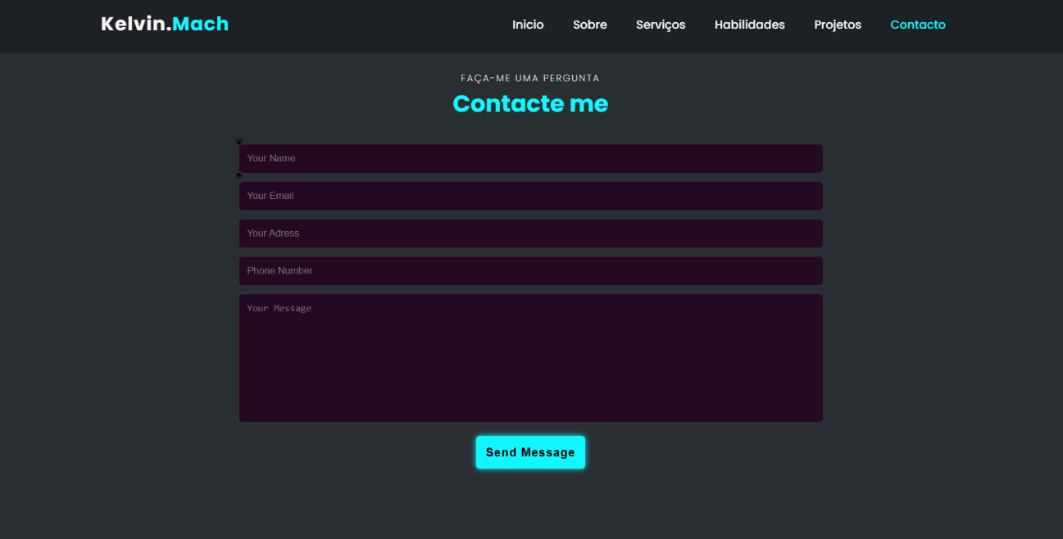

* 1. **Pagina Inicial Input**

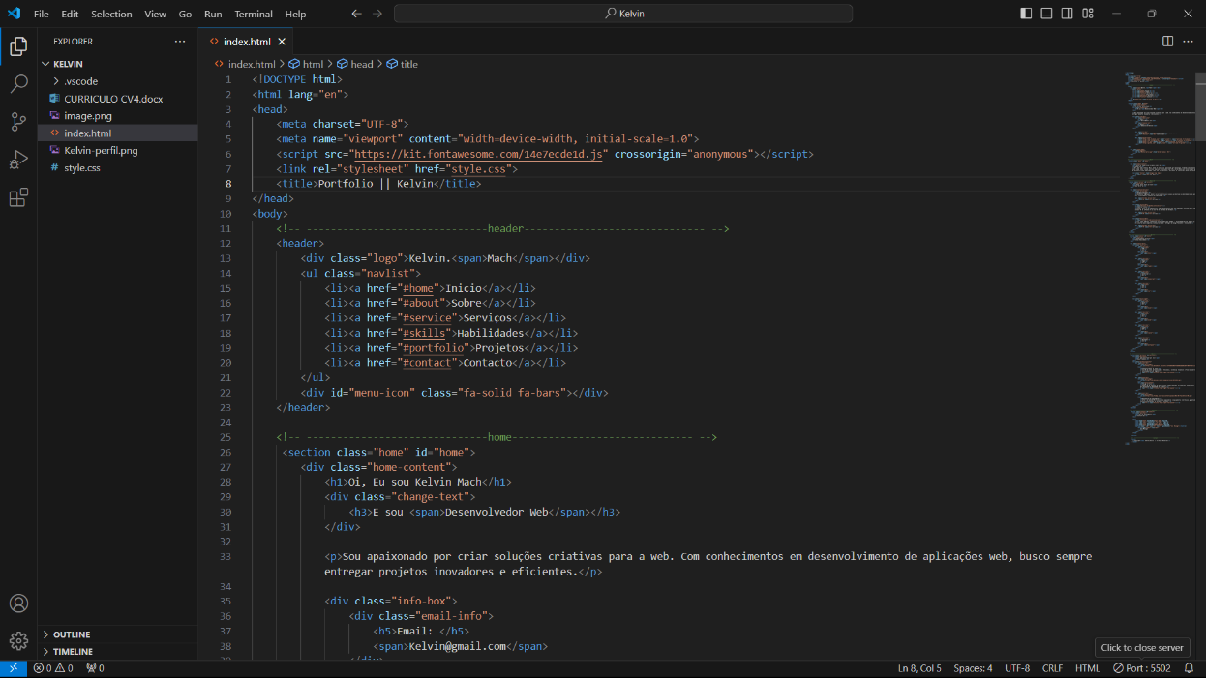

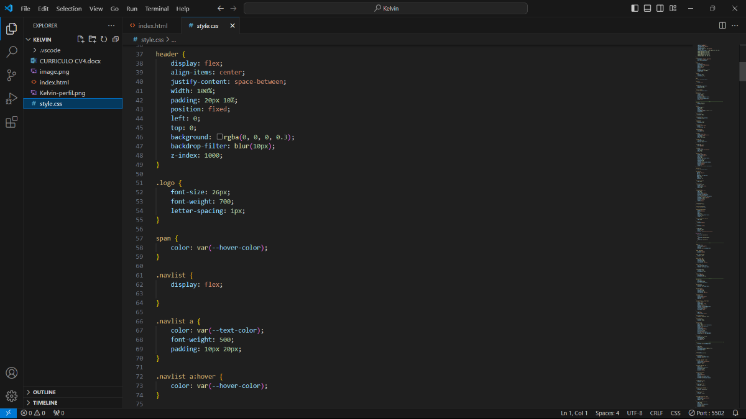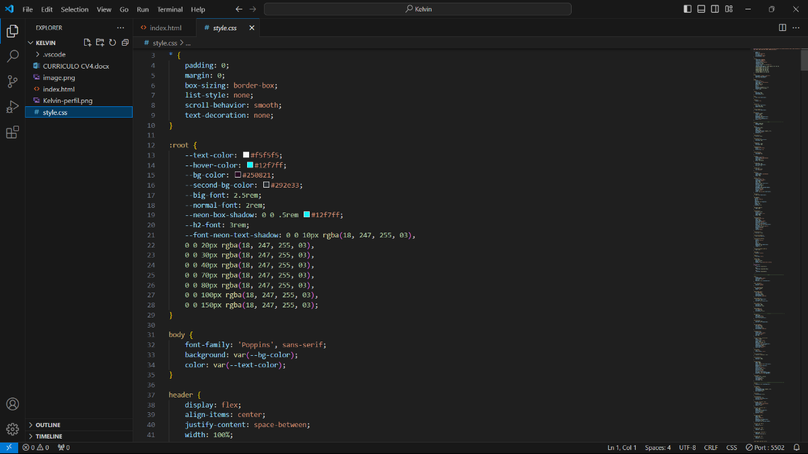

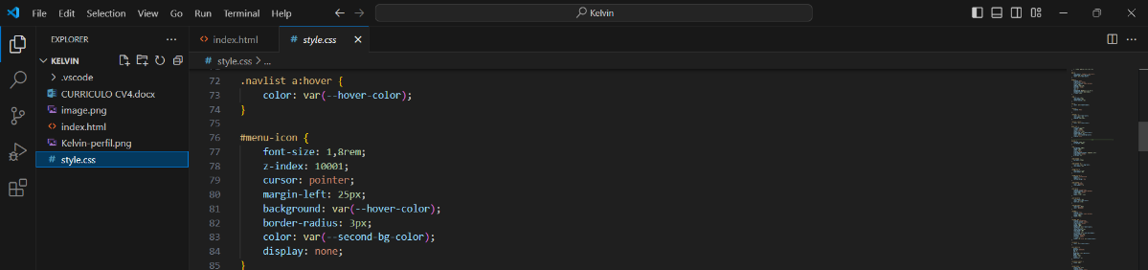

* 1. **Sobre mim**

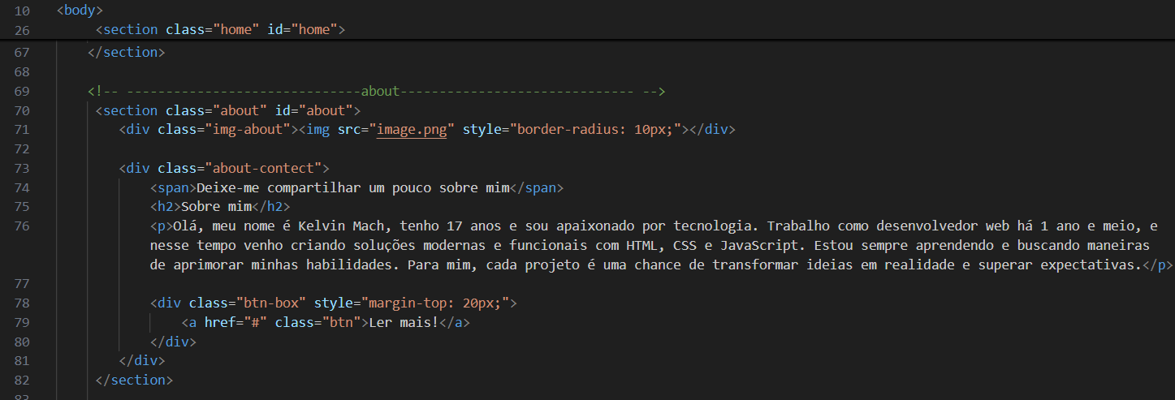

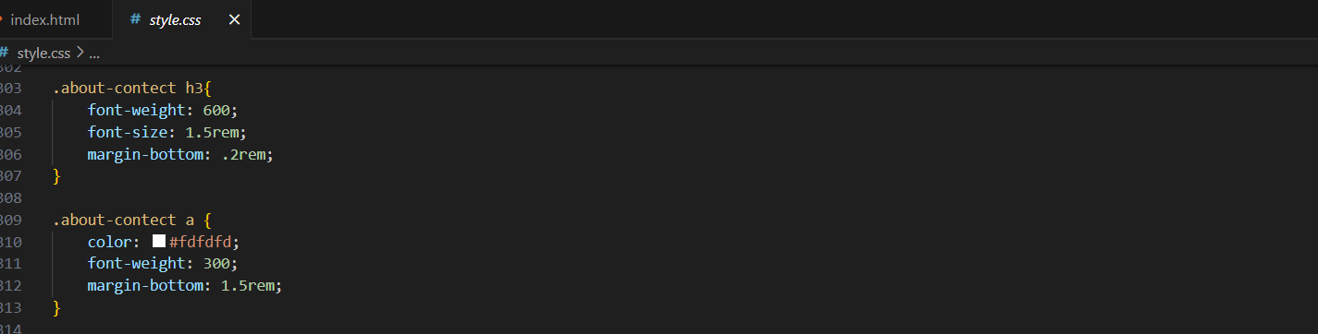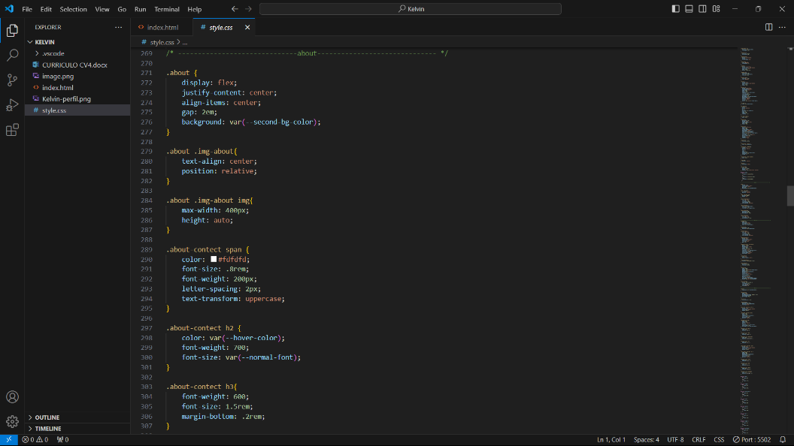

#### Sobre Mim

A seção "Sobre Mim" apresenta uma biografia concisa e envolvente. Utilizando HTML semântico, o texto foi estruturado para destacar informações relevantes

* 1. **Serviços**

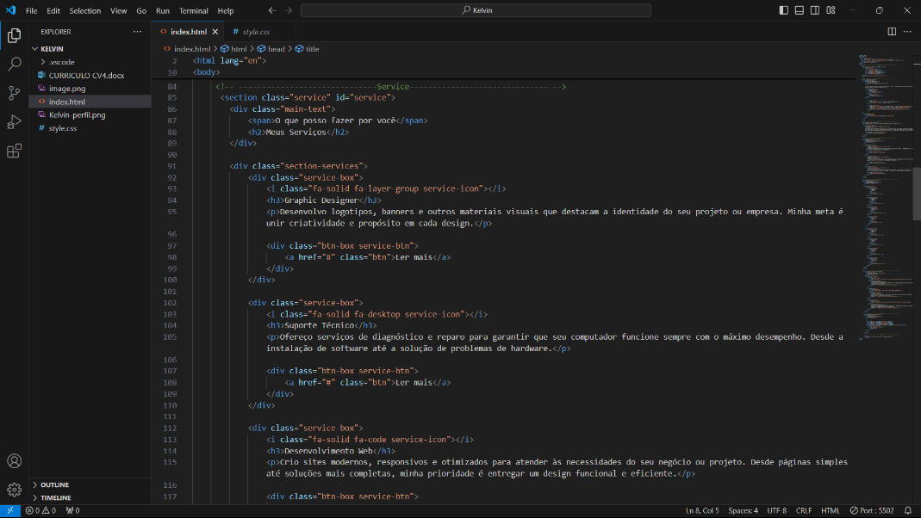

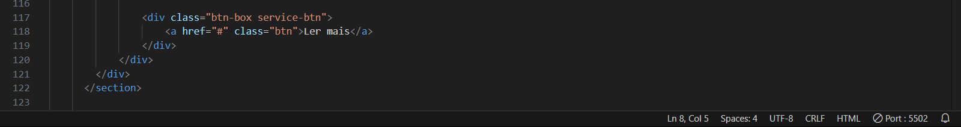

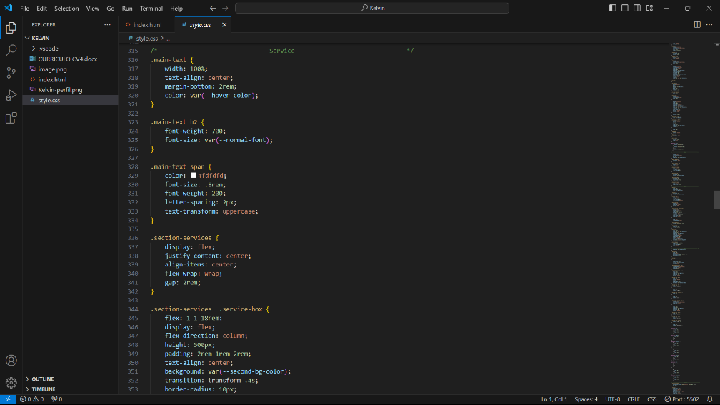

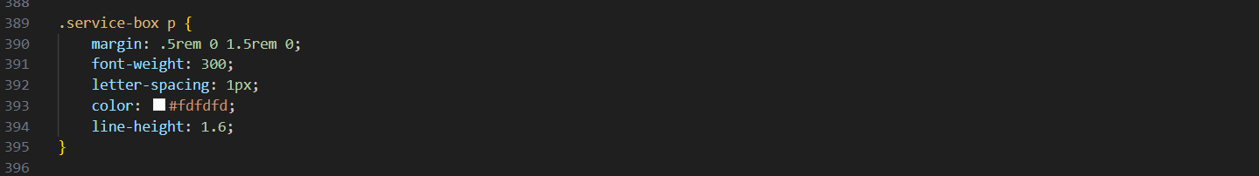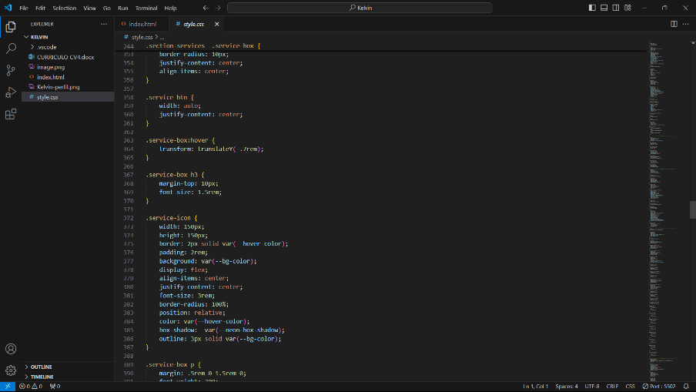

#### Serviços

Esta seção foi desenvolvida para listar os serviços oferecidos de forma clara e organizada, alinhados à expertise apresentada no portfólio. Utilizando listas não ordenadas em HTML, os serviços são categorizados

* 1. **Habilidades**

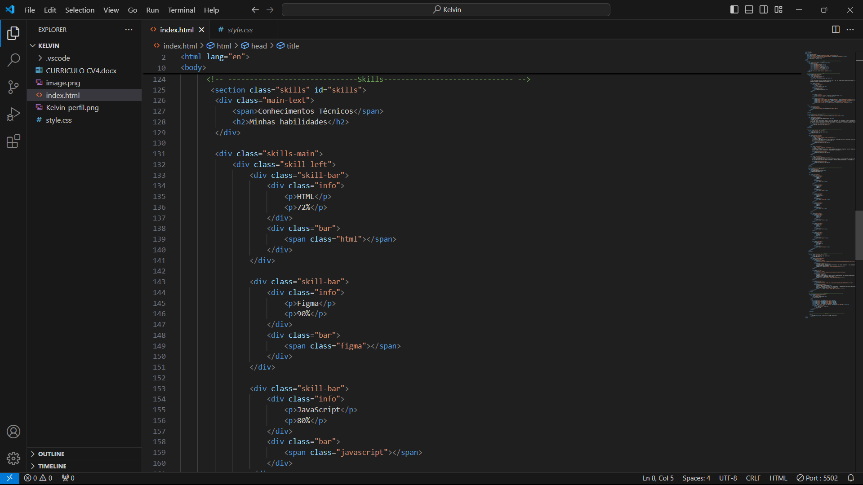

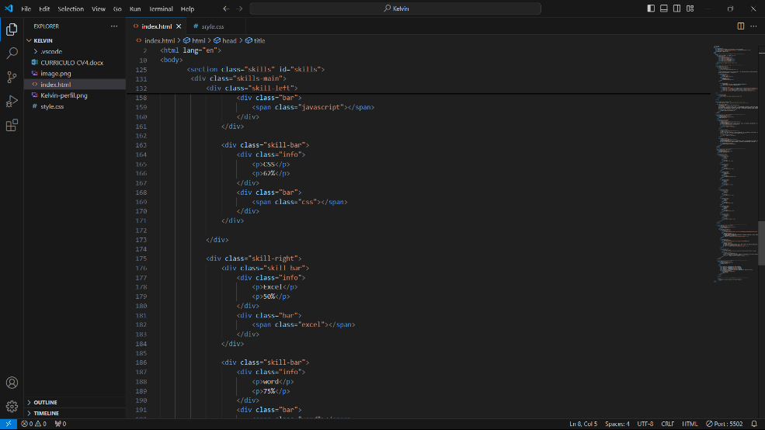

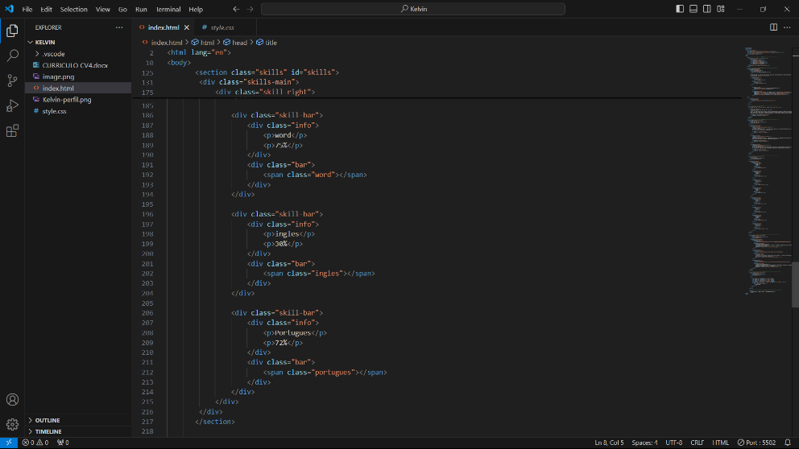

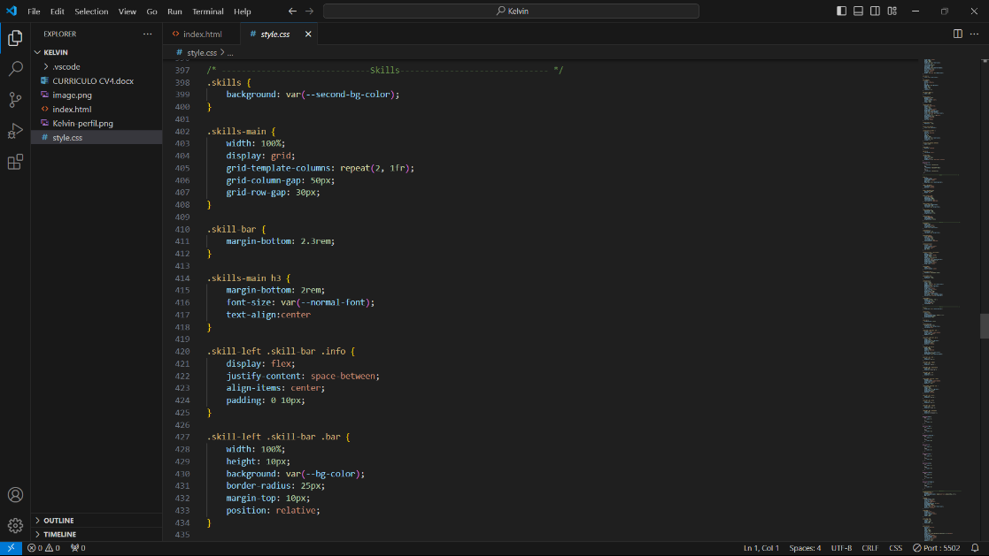

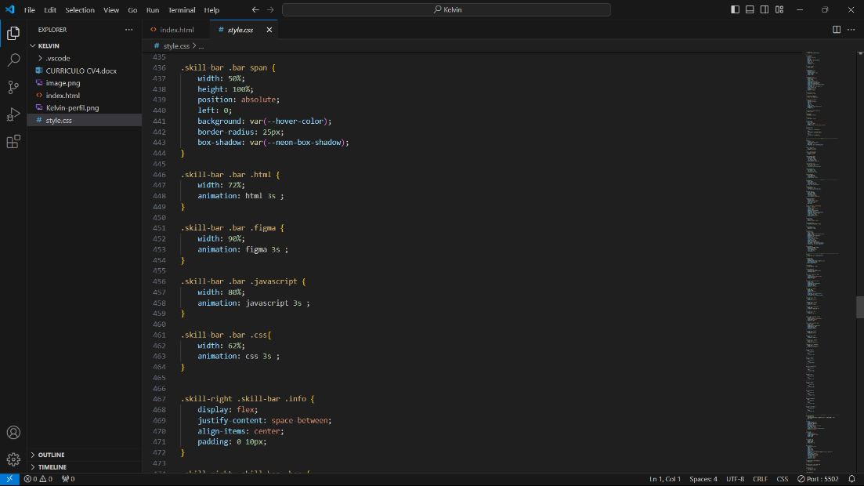

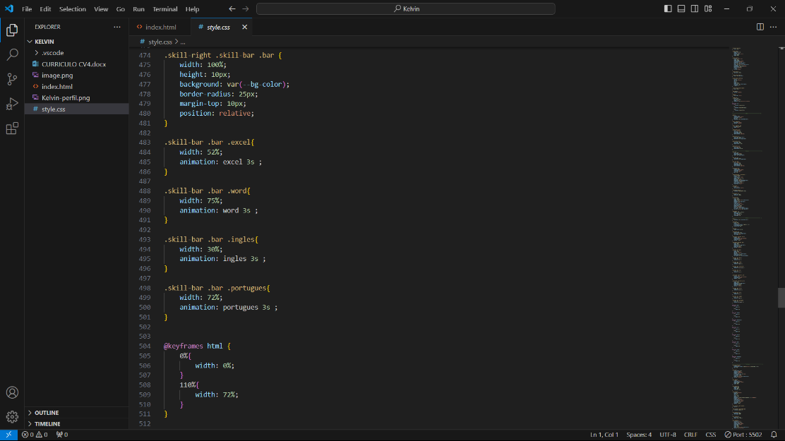

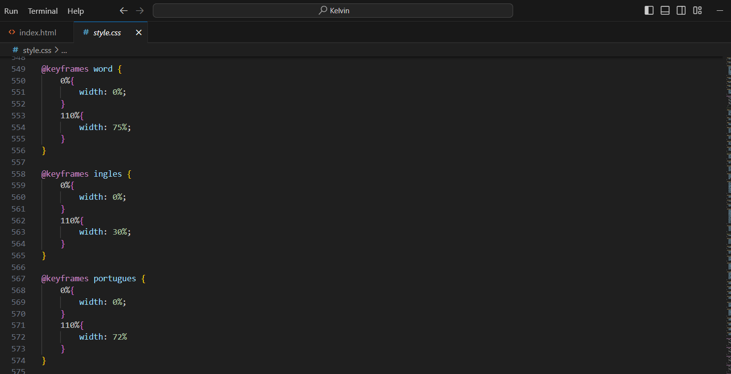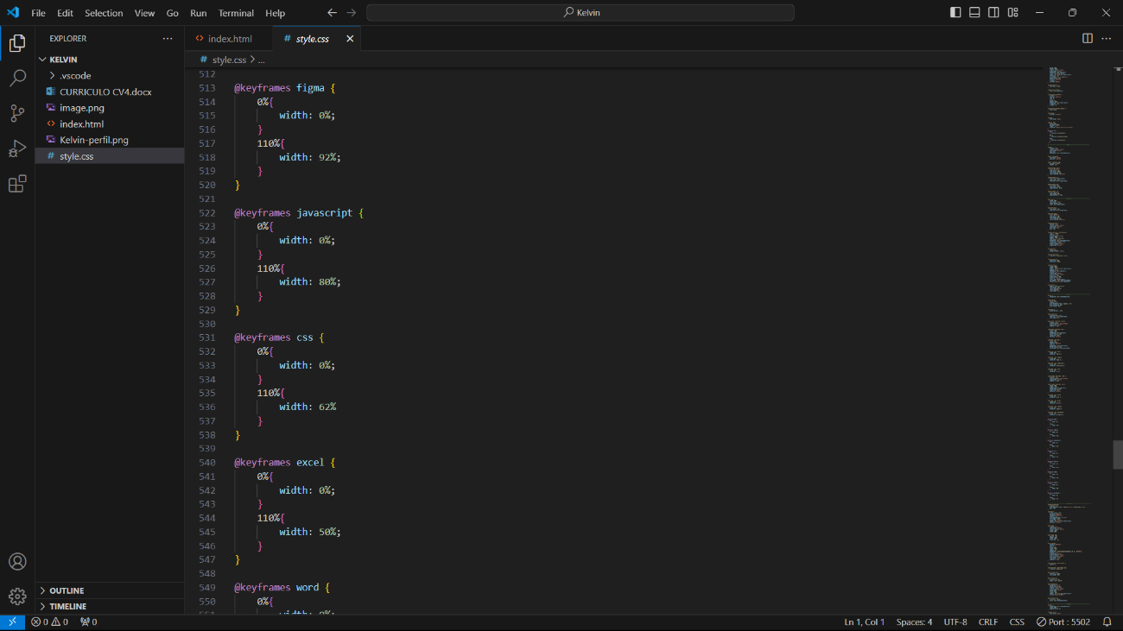

#### Habilidades

A seção "Habilidades" foi projetada para destacar as principais competências técnicas e interpessoais do profissional. Utilizando HTML e CSS, as habilidades são apresentadas com barras de progresso que ilustram os níveis de proficiência de maneira clara e visualmente atraente.

* 1. **Projetos**

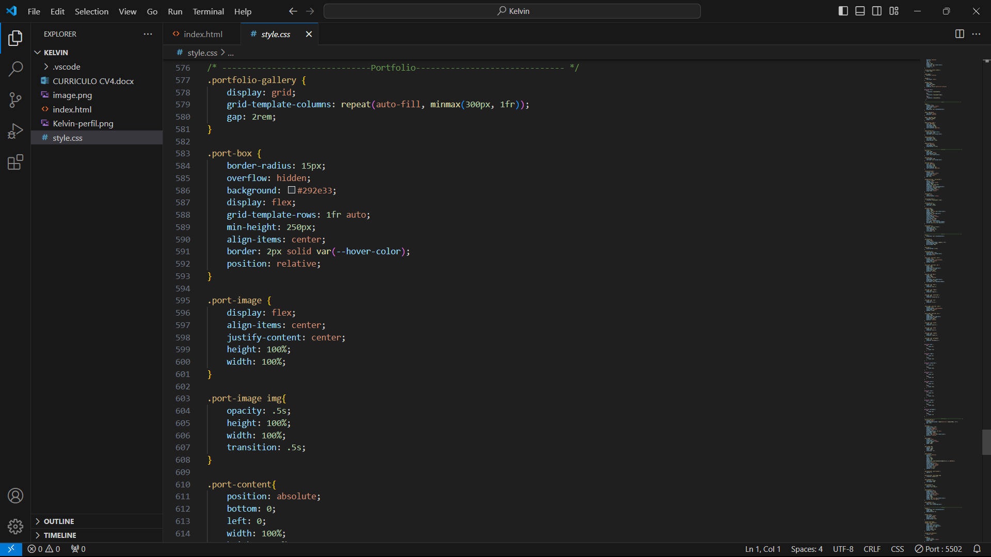

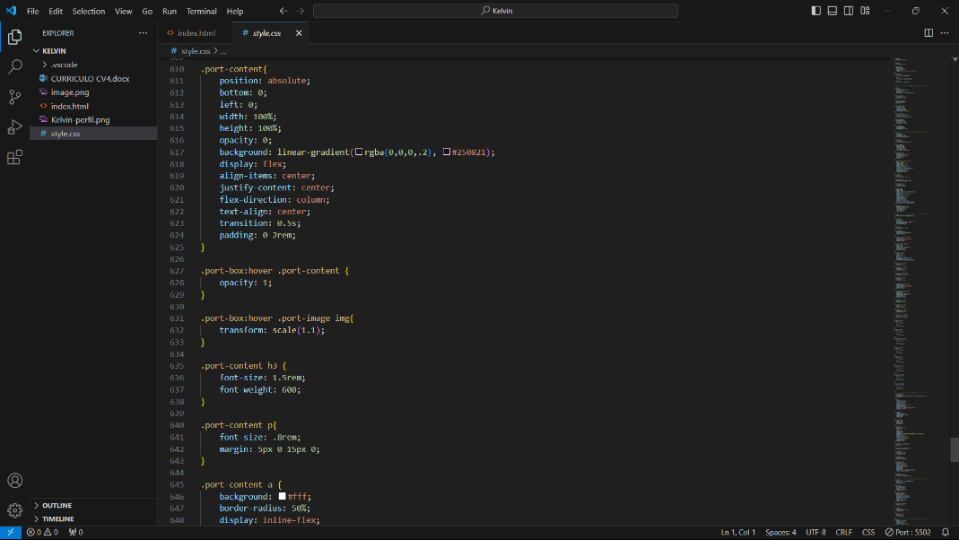

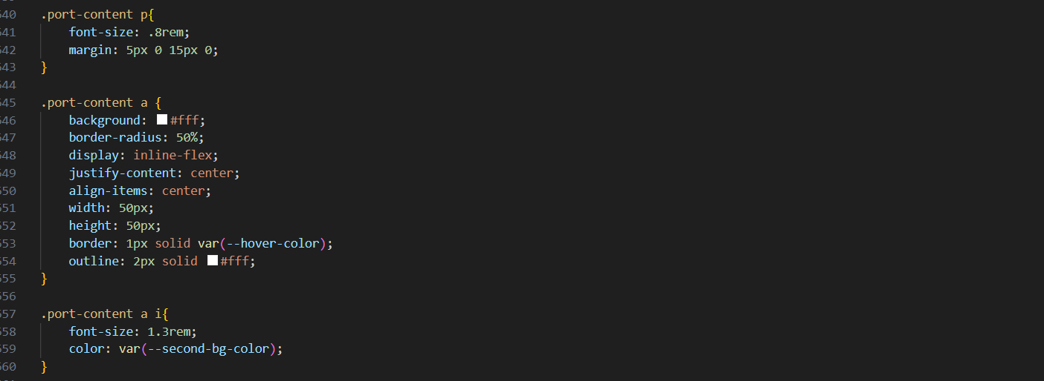

#### Projetos

A seção "Projetos" foi desenvolvida para destacar os trabalhos mais significativos realizados, com um design que combina funcionalidade e estética. Cada projeto é apresentado em cards organizados utilizando o sistema de grid do CSS, garantindo uma visualização limpa e atraente.

* 1. **Contacto**

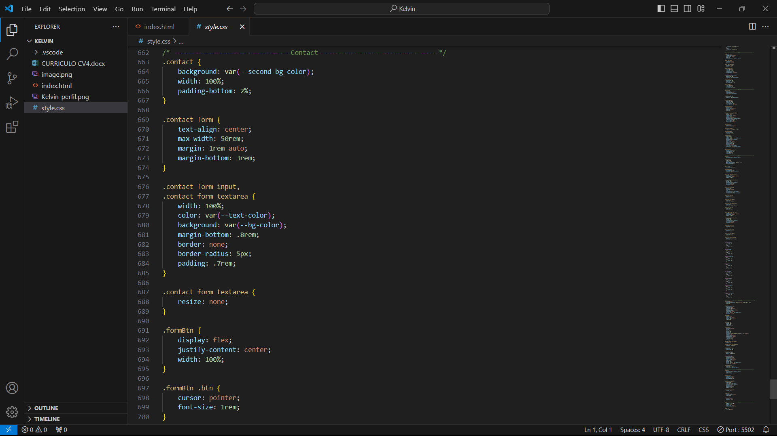

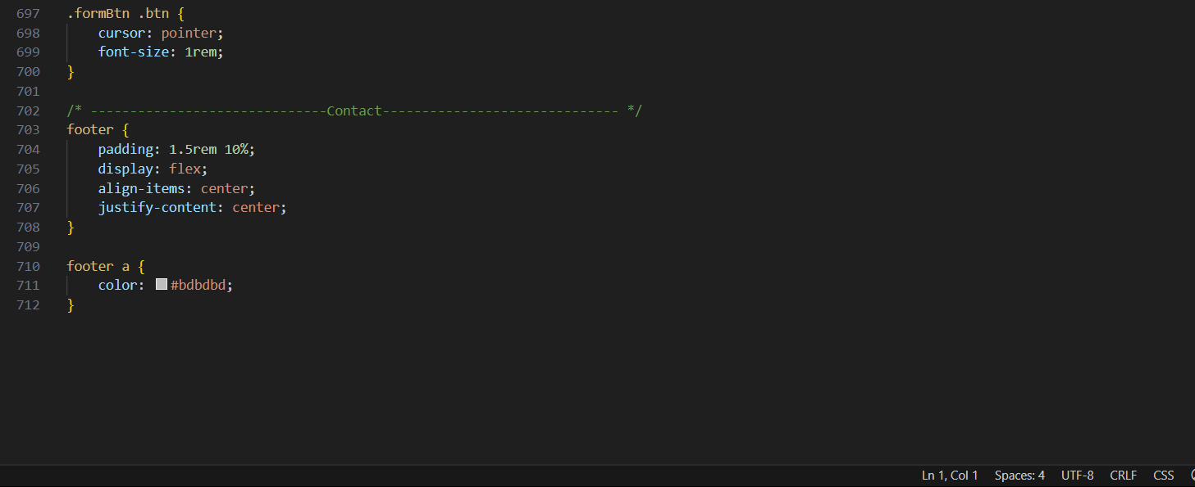

#### Contato

A seção "Contato" apresenta um formulário simples e funcional, permitindo que visitantes entrem em contato diretamente

#### Conclusão

O desenvolvimento deste portfólio digital utilizando HTML e CSS atingiu o objetivo de apresentar as informações profissionais de maneira clara, organizada e atraente. A estruturação semântica em HTML permitiu criar uma hierarquia de conteúdo bem definida, facilitando a navegação e a compreensão das informações.

A aplicação de boas práticas no desenvolvimento web foi essencial para garantir acessibilidade, usabilidade e responsividade, permitindo que o site se adapte perfeitamente a diferentes dispositivos e tamanhos de tela. A estilização com CSS proporcionou uma identidade visual coerente e moderna, destacando as seções principais, como "Inicio", "Sobre Mim", "Serviços", "Habilidades", "Projetos" e "Contato".

Este portfólio não apenas reflete as competências técnicas do profissional, como também serve como uma poderosa ferramenta de autoapresentação em ambientes digitais. A integração de design intuitivo e responsivo demonstra um compromisso com a experiência do usuário, assegurando que visitantes possam interagir facilmente com o conteúdo e entender as capacidades e realizações do profissional. Por fim, o projeto reafirma a importância de um portfólio bem elaborado como peça-chave para criar conexões e gerar oportunidades no mercado de trabalho.